Олександр Фразе-Фразенко: «Не обов’язково боротися за незалежність України, щоб бути українським поетом»
Мар’яна Зеленюк14.07.2016
Інтерв’ю2 коментарів471 views 0
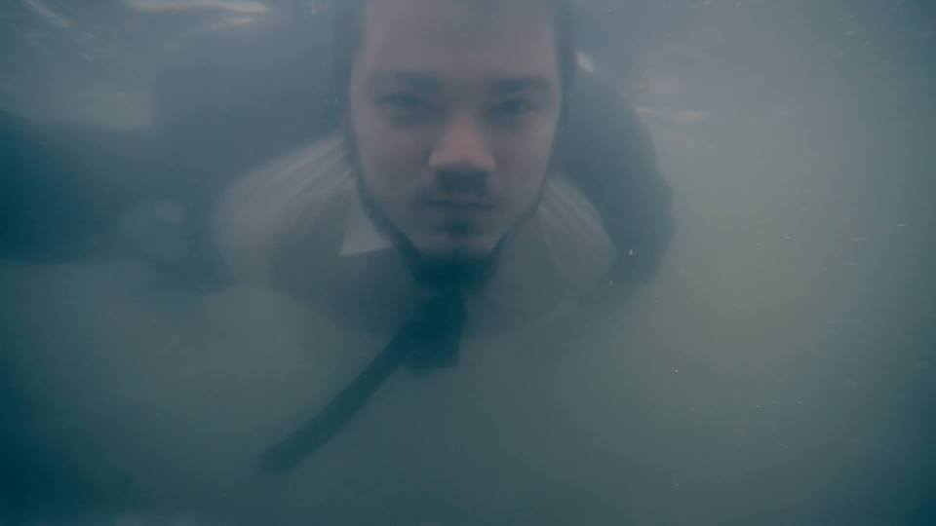
Кадр із фільму “Акваріум в морі. Історія Нью-Йоркської Групи Поетів”. Фото з особистої сторінки Олександра Фразе-Фразенка у Facebook
Олександр Фразе-Фразенко — українським кінорежисер, поет, перекладач і музикант. Його новий фільм «Акваріум в морі. Історія Нью-Йоркської Групи» розповідає про творчість об’єднання українських письменників-модерністів, що виникло у 50-х роках минулого століття на еміграції у Нью-Йорку. В інтерв’ю Форуму Видавців режисер розповідає, чому нам потрібні поети Нью-Йоркської Групи.

— Робота над фільмом відбувалася у різних країнах і навіть на різних континентах. Чи це якось ускладнювало роботу? Які ще межі слід було подолати?
— Перша межа, яку треба було подолати це невидимий кордон України, який, на жаль, кожен українець досі має в голові. Мені йдеться про те, що культурно Україна в силу подій ХХ століття розпорошилася по світу. Скажімо, поляки, здобувши свою незалежність, проголосили, що до польської культури належить все те, що твориться тими людьми, які зараховують себе до польської культури, де б вони не жили. В Україні цього досі не сталося і це також кордон, який слід було подолати. В Україні вважають, що якщо ти живеш в Америці (чи в будь якій іншій не-україні) або виріс там, то ти не можеш бути українським поетом. Навіть якщо ти все життя поклав на те, щоб писати українською мовою і модернізувати нашу літературу, що зрештою і зробили ці поети. Вони прагнули перебудувати весь дискурс і вивести нашу літературу на світовий рівень. Тобто, сформулювати універсальність. Вони це зробили. Але — ми досі про це не знаємо, бо нам це досі не потрібно. Шістдесят років тому, в середині минулого століття, вони були набагато далі від нас, тепер в 2016 році. Вони тоді були — вчасно. Одночасно зі всіма, зі світом. А де ми? До чого нас прикладати? Це був той перший кордон, який я як людина з материкової України, точніше з понівеченої та виродженої совком Галичини, справжні уламки якої, врятованої, ще існують сьогодні найбільше на східному узбережжі США, повинен був здолати. Я хотів це подолати, для початку усвідомивши. І мені здається, що цей кордон я зруйнував для себе повністю. Я зрозумів, що не обов’язково жити тут, оспівуючи калину, не обов’язково боротися за незалежність України, щоб бути українським поетом. Я ніколи й не намагався боротись, особливо за незалежність України, але якесь відчуття непорозуміння завжди мав. Взагалі, нема нічого обов’язкового. Для мене, в умовах української мови, правила такі самі, як для інших, в інших мовах.
— Це вже не перший фільм про письменників. Чому для Вас було важливо говорити саме про Нью-Йоркську Групу поетів?
— Довший час я не міг знайти в українській літературі свого коріння, генеалогічного дерева. Для мене це є дуже важливо. Може й тому, що моє фізичне генеалогічне дерево я знаю доволі добре, в нашому роді прийнято шанувати предків. Ми, рід Фразе, походимо ще із Х ст. із Нормандії. І я як поет просто хотів вибудувати для себе цю ієрархію в українській літературі. Я знав, що найближче моє покоління це, скажімо, Любомир Угрин — львівський поет-метафорист, з яким я познайомився в час навчання в Академії друкарства, який відкрив для мене дуже багато всього. Це також Віктор Неборак, потім Григорій Чубай, потім Ігор Калинець. А що далі? Що в 50-х роках. Мій кум Юрій Кучерявий мені постійно говорив: «Зверни увагу на Тарнавського, почитай Тарнавського». І це цікавий збіг обставин, бо Тарнавський захований навіть у своєму прізвищі, адже було дуже багато різних поетів Тарнавських. Я потрапляв завжди не туди, то на Остапа, то на Марту і т. д. І ось, коли я нарешті дістався саме до Юрія Тарнавського, це для мене був удар по голові. Перше враження було, що це взагалі не українська поезія, що це якісь переклади з іспаномовної, латиноамериканської поезії чи з англосаксонської, і при цьому написане галицькою українською мовою. Навіть більше, якоюсь тарнавською мовою, тарнавським діалектом української мови, чи що. Я почав зіставляти, накреслювати, координати і зрозумів, що якщо брати світову літературу, то це та ж система координат, та ж сонячна система, те ж скупчення зірок. Це відкрило мені шлях далі, глибину минулого століття. Потім я зрозумів що і перед ними були «мої» автори — Вадим Лесич, ровесник Антонича. Колись Антонич написав розгромну статтю на В. Лесича, звинувачуючи його в плагіаті. Лесич замовк на два десятки років і ми знаходимо його сліди аж в Америці, де він поступово перейшов на модернізм, ставши одним із найвидатніших наших поетів ХХ століття, досягнувши колосальних успіхів в поезії, в українській мові, українська до нього (й до кількох його побратимів, Барка, Маланюк) ніколи так не звучала, по-дорослому. Ви чули про нього? І я не чув. І я не чув! Тобто основна причина це — віднайдення свого коріння. І через Тарнавського мені відкрилися двері до усіх інших поетів Нью-Йоркської Групи.
— У фільмі знімалися Юрій Тарнавський, Богдан Бойчук, Богдан Рубчак, Женя Васильківська, Жорж Коломиєць, Олег Коверко… Чи вдалося поспілкуватися із Еммою Андієвською, адже вона не позиціонує себе як учасниця Нью-Йоркської Групи?
— Це страшне непорозуміння у нашій літературі. Її чоловік Іван Кошелівець був головним редактором журналу «Сучасність». Нью-Йоркська Група завжди мала опір від читачів журналу, які не сприймали їхньої поезії. Але Кошелівець їх постійно друкував, розуміючи потрібність цього. В журналі «Сучасність» надрукували доволі радикальні статті Ігоря Костецького. Кошелівець як головний редактор, все ж надрукувавши ці статті, зустрів несприйняття з боку видавництва «Пролог», яке власне і видавало журнал. Тож він просто звільнився, як і мав зробити після такого. Емма Андієвська вважала, що члени Нью-Йоркської Групи теж мають перестати співпрацювати із цим виданням. До того ж вийшло так, що Бойчук став виконувачем обов’язків головного редактора. І для неї ця ситуація виглядала так, що вони зумисне випхали Кошелівця. Андієвська написала два листи Бойчукові, де повідомила, що виходить зі складу Нью-Йоркської Групи і розриває стосунки із журналом «Нові поезії»: це річник, який видавала Нью-Йоркська Група зі своїми найновішими творами та перекладами. Сьогодні ці листи зберігаються в архіві Нью-Йоркської Групи в Колумбійському університеті. Але той факт, що Емма Андієвська була членом групи, є беззаперечним, про що вона сама каже в листі, покидаючи групу. Вона є на купі спільних знимок з вечорів НЙГ, у всіх антологіях і т. д. Ми пропонували їй долучитися до фільму декілька разів. Вона сказала, що НЙГ — «серуни» і «хлопчики дуже на Парнас хотіли, а їй було свистати Парнас». У фільмі вона є, я записав її вперше в ТЮГу 2013 року і тепер в УКУ у Львові. До речі, ви напевно й не знали, що в неї виступ був тепер у Львові, я теж дізнався випадково, отак.
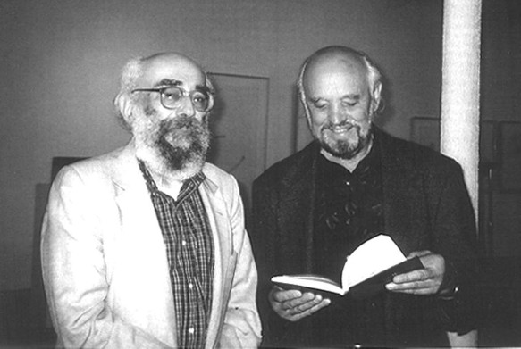
Богдан Рубчак і Богдан Бойчук. Джерело: encyclopediaofukraine.com
— Як відреагували на таку пропозицію — взяти участь у фільмі інші члени Нью-Йоркської Групи?
— Дуже добре. Коли ми написали Ю. Тарнавському, він відповів: «Ну, це вже якесь бальзамування, але я не проти». Фільм це певне обрамлення, рама для картини, хоч і сам є картиною. Тобто документальне кіно для мене — це картина в рамі, на якій зображена картина в рамі.
— Наскільки фільм є про минуле, а наскільки про сучасне?
— Всі ці поети сьогодні мають вже за 80 років. А дехто й 90. Деякі з них видали свої перші книжки (не учнівські віршики, а справжні книжки) в 40-х роках. Не живе лише один із них — Роман Бабовал, теж унікальний поет, дуже відомий в Бельгії, писав вірші французькою й українською. Мій фільм про те, що досі не сталося. Тобто не так: все те, що вони зробили нам, українцям, досі нам не потрібне абсолютно. Членом Нью-Йоркської Групи є Патриція Килина, перша жінка Тарнавського. Вона, американка з походження, вивчила українську мову якраз завдяки спілкуванню із цими поетами і почала тоді писати вірші українською, видавши чотири книги поезій. У фільмі Юрій Андрухович каже, що вона стала однією із основних українських поетес. І як тільки вона зрозуміла, що з українською літературою неможливо нічого зробити, тобто що ця література не потрібна українським читачам, вона, пишучи таємно від чоловіка свій роман про гомосексуальну любов, тоді, в кінці шістдесятих, «Перший бігун» англійською мовою, який вийшов і відразу став бестселлером — його тираж сьогодні 10 мільйонів примірників! Патриція Килина (Patricia Nell Warren) стала культовою фігурою, адже вперше порушила в прозі тему гомосексуальних стосунків. Та й в її віршах українською, зокрема в книжці «Рожеві міста», ця тема є, але в поетичній формі, тобто не прямо, ви почитайте. Отже, вона розірвала стосунки з Тарнавським, вимушена була через це покинути Нью-Йоркську Групу, але досі у всіх книгах в бібліографії вказує свої україномовні книги. Тільки переставши писати українською, український письменник стає світовою знаменитістю. Бойчук написав 14 романів за той час, поки живе в Україні. Один із них — про життя переселених осіб у таборах «Ді-Пі». На цю тему більше немає романів у нас, це унікальна річ. І в мене є ідея: якщо хтось колись запропонує мені зняти телесеріал, то в мене є тема — ця книга. Ю. Тарнавський теж тепер пише англійською. Він нарешті, за останні може два десятки років, дав собі спокій з цією безпорадною, недорозвиненою і пихатою публікою української літератури. І теж став відомим поетом та експериментальним прозаїком в Америці, він видає по кілька книжок на рік, завжди там має виступи і все чудово. А в дурнуватій Україні він стільки зусиль поклав на те, щоб творити дискурс, щоб навіть просто бути поміченим, вже навіть з отриманням цієї так званої незалежності. А скільки десятків тисяч долларів він потратив на видання своїх книг в Україні, зі своєї кишені, а скільки продовжують тратити невиправні оптимісти Віра Вовк та Емма Андієвська. Це ж трагедія. Ні тобі рецензій нормальних, ні тобі нічого, на що ці люди заслуговують. Всі їхні книги виходили в Україні за їхній кошт, але жодного розголосу не отримували. Просто, вони вже в самому корені не підходять українському канону, і це не їхня проблема, це наша проблема, найбільша проблема в тому, що ми ділимо себе на них і на самих себе.
Читати також: Антологія «інших шістдесятих». Рецензія на антологію «Нью-Йоркська група»
— Яку ідею хотілося передати назвою фільму «Акваріум в морі. Історія Нью-Йоркської Групи Поетів»?
— Назва апелює до класичної статті Ю. Тарнавського «Акварій у морі: про минуле і сучасне Нью-Йоркської Групи», вона зараз передрукована в його книжці «Квіти хворому», яку вийшла в «Приватній колекції» Василя Ґабора кілька років тому, де Тарнавський аналізує тогочасний дискурс української літератури і порівнює її зі світовою сучасною літературою. І говорить про те, що поети Нью-Йоркської Групи були, мов риби, які плавають і бачать все те прекрасне і нове навколо себе, але є у своїй прісній акваріумній воді і, коли хочуть підпливти ближче до того, що бачать перед собою, то просто вдаряються об скло. І це є дуже чітка метафора їхнього свідомого вибору — писати українською. З іншого боку вони ж «терлися плечима» з бітниками, ходили в ті ж бари, каварні, на ті самі виставки, літературні читання… Вони дружили зі всіма тими митцями, якими ми всі захоплюємося тепер: Джексон Поллок, Марк Ротко, Ален Ґінзберґ, Френк О’Гара і так далі. Всі ровесники Нью-Йоркської Групи із польської, російської та інших літератур, яким теж бурхливе ХХ століття написало неймовірні біоґрафії, вже давно Нобелівські лауреати — Чеслав Мілош, Йосип Бродський, Дерек Волкотт, Віслава Шимборська, Тумас Транстрьоммер, трохи старші Неруда, Монтале, Елітіс, Сайферт. Ними свого часу заопікувалися їхні держави, їхні читачі в широкому сенсі, які розповідали про них від свого імені світу. Тобто казали: це — наше. Виходили праці, переклади, одним словом, це політика, культурна політика. Українці мають, найчастіше, вороже ставлення до поетів НЙГ. Рубчак у фільмі каже: «совок триває, це совок, це оборона проти закордоння». І він правий. З європейської прем’єри у Вроцлаві вийшов обурений українець, я його запитав потім, чому. Він казав: «та, будуть сидіти в своїй Америці і мені розповідати, як я маю жити!» І це безґлузде сприйняття є типовим, радянський союз процвітає в малоросійських головах українців. І це трагедія. А українські поети, які цілком пасують до Нобеля, ще живі, наприклад, Ігор Калинець, єдиний може європейський поет, який отримав табори і заслання саме за поезію. Але, на жаль, замало творів англійською. Хоча, минулого року, і ми це точно знаємо, Калинець був серед фіналістів Нобеля. Тарнавський також цілком пасує, масштаб і розмах його творчості, вперте бажання працювати в українській мові, досягнення в цій сфері, та й присутність в англомовному світі є. Тільки хто має цим питанням опікуватися?
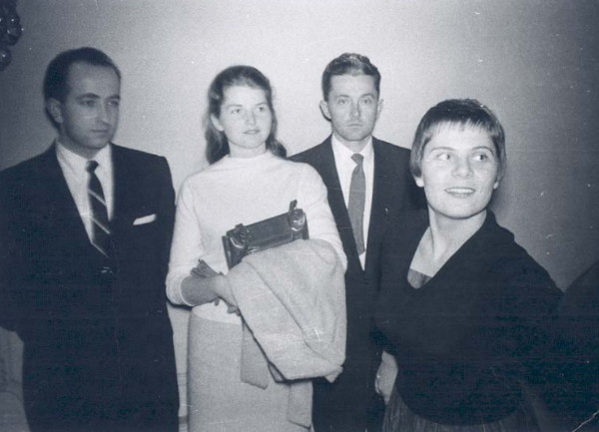
Юрій Тарнавський, Патриція Килина, Леонід Лиман, Емма Андієвська. Джерело: encyclopediaofukraine.com
— У фільмі свої думки висловлюють самі автори — учасники Нью-Йоркської Групи. І звичайно їхні міркування є суб’єктивними. Як вдалося вирішити цю проблему?
— У фільмі також говорять і ті, хто дивляться на це усе й із іншого боку, з материка. І це цікаво, бо у фільмі «Чубай» сам автор не може ні підтвердити, ні спростувати інформацію. А тут ми маємо живих письменників. Також у фільмі говорять професор Гарварду Григорій Грабович, поети вісімдесятники Юрій Андрухович, Віктор Неборак, Василь Махно та інші. Ю. Андрухович дуже високо оцінює здобутки Нью-Йоркської Групи. Він каже: «коли ми прочитали вперше їхні твори, то зрозуміли: виявляється, ми багаті!». Сергій Жадан в фільмі каже, що книга Ю. Тарнавського «Поезії про ніщо, та інші поезії на цю саму тему» багато років була просто його настільною книгою. Грабович каже: «Нью-Йоркська Група має бути нашим моментом гордості».
— Коли відбудеться прем’єра фільму «Акваріум в морі. Історія Нью-Йоркської Групи Поетів»?
— Європейська прем’єра вже відбулася у Вроцлаві цієї весни. Американська прем’єра запланована на 14 серпня у Нью-Йорку за участі усіх засновників НЙГ. Буде навіть Богдан Рубчак. Я вважаю, що це подія номер один у ХХІ столітті для української літератури — усі батьки-засновники Групи вперше зустрінуться разом в одному місці через 60 років! Женя Васильківська вже не пише 60 років і тепер почала писати нову книгу віршів!.. Українська прем’єра відбудеться у вересні на фестивалі НЙГ в час Форуму видавців, який називатиметься «Велике повернення Нью-Йоркської Групи», за участі членів Нью-Йоркської Групи. Це будуть Тарнавський, Бойчук, Васильківська, Коверко, може стануть зорі й вдасться привезти Рубчака також. На відстані з нами будуть, через стан здоров’я, також Віра Вовк та Жорж Коломиєць. Члени НЙГ у Львові матимуть лекції, будуть лекції про них, окремі літературні вечори кожного, зустрічі, а також спільний надзвичайно важливий виступ «Велике повернення Нью-Йоркської Групи», куди всіх щиро запрошую. Також, агітую всіх журналістів знайти час і взяти максимальну кількість інтерв’ю з ними усіма, на всі можливі теми, запросити їх на всі телеканали і радіостанції, усвідомити, наскільки нам це потрібно, насправді, усвідомити, наскільки важливим є їхній приїзд до нас, до Львова, у столицю Галичини. Також агітую видавців домовитися з ними про виходи книжок. І останнє, нам, тобто продакшн-студії OFF Laboratory, наші діячі культури кажуть: не робіть цього, ніхто не прийде, НЙГ нікому не потрібна. І дійсно, нікому, але в цьому і вся проблема! І мені просто бракує слів і виразів, щоб нормально могти відповісти, що це ваша, о українці, проблема, що вони вам не потрібні. Це через ваше невігластво й комплекси меншовартості ви не можете осягнути. Ви всі просто забов’язані зробити все, що можете, щоб ці поети зі всім колосальним культурним масивом, який вони створили, стали нам потрібні.
Розмовляла Мар’яна Зеленюк, Форум Видавців

